1. **Mise en situation**
2. **Implantation du système réel**

|  |  |
| --- | --- |
| Le GALET FREINEUR R7500 s’intègre dans un ensemble de matériel destiné au stockage à déplacement gravitaire de palettes. |  |

1. **Principe de stockage**

Le principe de ce stockage est décrit par la figure ci-dessous :

* Les palettes sont déposées sur des couloirs à rouleaux inclinés côté AIRE DE CHARGEMENT (palette 6 de la figure)
* Si le couloir est vide, la palette dévale la pente et arrive en butée (position de la palette 9)
* Les palettes suivantes empruntent le même chemin et viennent buter sur la palette précédente pour former une file d’attente (La palette 8 vient en butée sur la 9, la 7 sur la 8, la 6 sur la 7)
* Pour décharger une palette, par exemple la 4, on libère la butée qui retient la 4 en bloquant la palette

3, la palette 4 vient en butée en bout de couloir ( à la verticale de 10). Il ne reste plus qu’à saisir la palette du côté AIRE DE DECHARGEMENT.

Ceci est illustré par la palette 5.

Aire de chargement

Aire de déchargement

**Figure 2** : principe de stockage à déplacement gravitaire

1

2

3

4

5

6

8

7

9

10

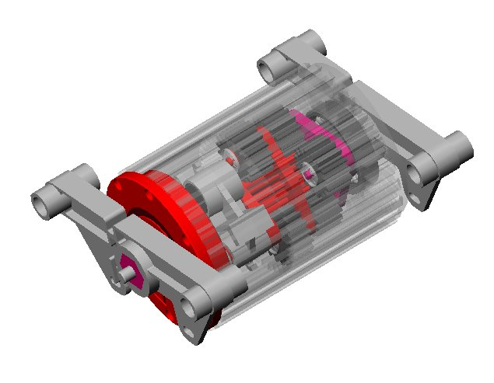

**Figure 1** : maquette volumique du galet freineur et de la palette

La vitesse des palettes en descente gravitaire dans des couloirs de stockage dont la pente est de **3.5%** augmente naturellement au cours de leur parcours. D’autre part, les palettes ont des masses pouvant atteindre **1200 kg**. Lorsque le couloir est vide, la première palette parcourt toute la longueur du couloir (qui peut atteindre 10 m) avant de rencontrer une butée. On conçoit assez aisément que laisser une palette aussi massive prendre une vitesse incontrôlée constitue un danger important pour les personnes et les matériels situés au voisinage de la zone de stockage. Le galet freineur permet donc de limiter les risques.

1. **Mode d’action du galet freineur**

|  |  |
| --- | --- |
| Le galet de type 7302 est un système mécanique qui se place dans des couloirs de stockage dynamique.  Le galet est un **frein centrifuge.** Il régule la vitesse d’une large gamme de charges de **50 kg à 1200 kg** sous une penteadaptée à la charge (en général **3.5%**) soit un angle de 2°.  La fonction principale de ce mécanisme est donc de **réguler** la vitesse, ou encore de **stabiliser** la vitesse de la palette. | **Figure 3**: maquette volumique du galet freineur  Mécanisme interne  Vue d’ensemble du galet |

1. **Objectif de l’étude et présentation de la maquette utilisée pour l’étude**

L’objectif de cette étude est de construire un modèle dynamique simple du galet freineur et du couloir de stockage en vue de déterminer la capacité de freinage de l’ensemble de ce mécanisme.

|  |  |
| --- | --- |
| Le banc EX1100 utilisé pour cette étude se compose d’un tronçon de couloir de stockage, (1300 mm de longueur) constitué de deux rails à galets, et équipé d’un galet freineur : |  |

* L’inclinaison du couloir est réglable de 0° à 6° par pas de 1°. Une palette qui peut être chargée par des masses de 1 Kg (5 emplacements de 10 Kg = 50 Kg) se déplace dans ce couloir de stockage.
* Plusieurs capteurs sont mis en œuvre afin d’évaluer les performances du galet freineur en fonctionnement normal :
  + Un capteur de vitesse de rotation du tambour de galet ;
  + Un capteur de vitesse de translation de la palette ;
  + Un capteur extensométrique permet de relever les efforts normal et tangentiel au contact palette/galet
* Un logiciel dédié pilote les acquisitions en temps réel. Les relevés permettent d’analyser les phénomènes dynamiques de contact entre galet et palette.

1. **Expérimentation**

L’objectif est de vérifier les performances de l’ensemble décrit ci-dessus. Pour cela on va étudier la descente de la palette dans deux situations :

* Absence du galet freineur ( afin d’étudier l’effet du banc sur le comportement dynamique de la palette)
* Présence du galet

1. **Etude du banc**

L’objectif de cette étude est d’évaluer la force de freinage due à la résistance au roulement des rouleaux porteurs de la palette.

1. **Modélisation**

|  |  |
| --- | --- |
| 1. *Isoler la palette. Faire le bilan des actions mécaniques s’exerçant sur la palette.* 2. *Appliquer le PFD et écrire l’équation du mouvement donnant une fonction de y’’ en fonction des données. Intégrer deux fois et en déduire l’évolution de y en fonction du temps.* |     Palette (P)  y  G  **Figure 4** : palette sur galets porteurs |

1. **Expérimentation**
2. *Charger le plateau avec différences masses (10, 20, 30 et 40 kg) et tracer les vitesses du chariot selon sa position. (pour répondre à cette question suivre le protocole expérimental suivant)*

* Positionner la palette munie de masses de 10 kg.
* Lancer le logiciel EX1100 (raccourci sur le bureau). Cliquer sur « TP2 (Dynamique) », puis sur la flèche bleue en haut de la fenêtre, puis sur « Paramètres d’essai ». Entrer une masse des haltères de 10 kg, longueur course de 0,750 m et « essais sans rouleau ».
* Actionner la poignée et remonter la palette en butée haute. S’assurer que l’ergot est positionné dans la palette. Cliquer sur « Acquisition début » et actionner la poignée.

Remarque : L’essai est valide lorsque des nombres défilent dans la fenêtre « Debug » et qu’une courbe est automatiquement tracée en fin d’essai.

* Cliquer sur « exporter ». Donner un nom à votre fichier. Ouvrir ce fichier avec Excel. Ouvrir le fichier Excel « Essai sans rouleau ». Recopier les deux premières colonnes de votre fichier dans le fichier « Essai sans rouleau ».

1. Comparer les résultats de mesures et les résultats du modèle établi précédement. Conclure
2. **Amélioration du modèle**
3. *Comparer la forme obtenue avec la forme identifiée par Excel. En déduire la présence de force de résistance au roulement de la palette. On appellera cette force T et on la supposera constante en fonction du temps.*
4. *Reprendre l’étude précédente en ajoutant la force de résistance au roulement.*
5. *Déterminer T.*
6. *Visualiser la courbe de la vitesse de la palette en fonction du temps. L’hypothèse de constance de la force de résistance au roulement T vous paraît elle valide ?*
7. **Etude de l’effet dynamique du galet**
8. **Expérimentation**

Mettre en place le galet freineur. Réaliser le même type d’essai que précédemment en ayant au préalable modifié les « Paramètres d’essai ». Exporter la courbe. Ouvrir ce fichier avec Excel. Recopier les trois premières colonnes de votre fichier dans le fichier Excel « Avec rouleau ».

1. Visualiser la vitesse de la palette. Que constate-t-on ?
2. Déterminer la force de contact qu’exerce le galet freineur sur la palette.
3. **Modélisation**
4. A l’aide du plan d’ensemble (donné en annexe), réaliser le montage du galet freineur de la valisette.
5. Positionner le galet sur son support. Faire tourner le galet et visualiser les actions de freinage du galet.
6. Compléter le tableau suivant en donnant le nom des composants et réaliser le schéma cinématique de l’ensemble tournant.

|  |  |
| --- | --- |
| Nomenclature | Nom du composant |
| Composant 2 |  |
| Composant 4 |  |
| Composant 6 |  |
| Composant 3 |  |
| Composant 5 |  |

**Données :** Les nombres de dents des différentes roues dentées sont : Z2 = 43 ; Z4 = Z6 = 11 ; Z3 = Z5 = 16

En déduire le rapport de multiplication du système

Une modélisation du frein de galet est proposée sur la figure 5. En A le support de masselotte est articulé sur la manivelle (1).

Cette modélisation induit une dissymétrie géométrique du frein. On connaît :

* la position angulaire du tambour (2), et celle de la pièce d’entraînement (6) par rapport au bâti (0). Le multiplicateur de vitesse entre ces deux éléments est de **rapport de transmission connu, négatif**.
* on fait l’hypothèse que toutes les liaisons sont parfaites, hormis le contact masselottes (7)/tambour(2) en H, de coefficient de frottement  ;
* l’essentiel de la masse de la pièce (7) étant localisé au voisinage immédiat de la masselotte en plomb, on admettra qu’un modèle de type masse ponctuelle en G est acceptable pour l’ensemble {support – masselotte} (7).

|  |  |  |  |  |
| --- | --- | --- | --- | --- |
| On note : |  |  |  |  |

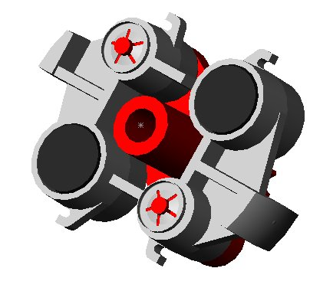

Manivelle

Support de masselotte

Masselotte

Liaison pivot

**Figure 5** : modèle dynamique

(6)

6/Rg

G

O

A

H













6

(2)

(0)

(7)

1. *Faire l’étude dynamique de la masselotte (7). En déduire les expressions des composantes de l’action en H avec le tambour (2).*
2. *Avec les théorèmes énergétiques et en supposant une inertie équivalente connue, écrire la relation entre l’effort tangentiel sur le tambour (poids des masses) et la vitesse de rotation du tambour.*
3. *Comparer les résultats obtenus analytiquement et expérimentalement.*

**Calcul du rapport de transmission ρ**

O

A

0

1

2

3

5

**Train I**



B

C

O

D

0

1

4

**Train II**



F

E

3

O

C

B

A

F

E

D



0

1

2

3

4

5

6

J

K

Train I

Train II

Frein à inertie



**Figure 4**: schéma cinématique

* la taille de toutes les dentures est droite. On ne se préoccupera pas des conditions de montage circonférentiel et radial des satellites ;
* les nombres de dents des différentes roues dentées sont : Z1 = 43 ; Z3 = Z5 = 11 ; Z2 = Z4 = 16 ;
* on note i/j **Erreur! Signet non défini.**la fréquence de rotation du solide (i) par rapport au solide (j).
* l’entrée est le tambour extérieur (1) en contact avec la palette à freiner, et la sortie le porte mâchoires (5).

Q7-Exprimer les conditions de roulement sans glissement en A entre (1) et (2) et en C entre (2) et (3). En déduire le rapport de transmission du train I, noté .



manivelle

support de masselotte

masselotte

liaison pivot

**Figure 5** : modélisation volumique du système de masselottes

Q8-Exprimer les conditions de roulement sans glissement en D entre (1) et (4) et en F entre (4) et (5). En déduire le rapport de transmission du train II, noté .

Q9-Déduire des résultats précédents le rapport global de la transmission, défini par .

Q10-**Application numérique** : déterminer numériquement le rapport  de la transmission.